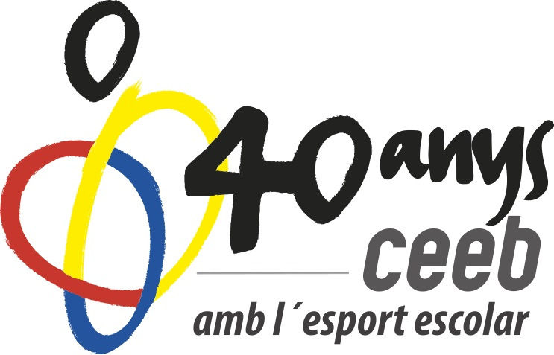
Full d’inscripció 2017-2018

Marató de natació
3 de febrer del 2018- UE Horta

Entitat

Entrenador/a
Telf. contacte

CATEGORIA |  | Núm. participants
Prebenjamí
Benjamí
Aleví
Infantil
Cadet
Juvenil
Nous participants
Nom | Cognoms | Categoria

Aquest full s’ha d’enviar a esportindividual@elconsell.cat



Data límit d’inscripció el 23 de gener.

